SABRİ ÇALIŞKAN KIZ TEKNİK VE MESLEK LİSESİ  2017-2018 ÖĞRETİM YILI MATEMATİK DERSİ I.DÖNEM I. SINAVI  ADI-SOYADI:…………………………………  NUMARA:…….……….  SINIFI:11/D  A | ALDIĞI NOT

1)$Z-2i=iZ+1$ eşitliğini sağlayan Z karmaşık sayısını bulunuz. | 3)Köklerinden biri 3+ 4i olan reel katsayılı ikinci dereceden denklemi bulunuz.
2) )$Z=\frac{\left(3+2i\right).{(2-i)}^{2}}{\left(-4+i\right).(3-2i)}$ olduğuna göre IZI kaçtır? | 4)$P\left(x\right)=x^{125 }polinomu veriliyor.$  $$Z=\frac{1+i}{1-i} ise P\left(z\right)=?$$
5)
$$Yandaki şekildez_{2,} z_{1}karmaşık sayıları veriliyor.\frac{z_{1}}{z_{2}} karmaşık sayısını bulunuz.$$
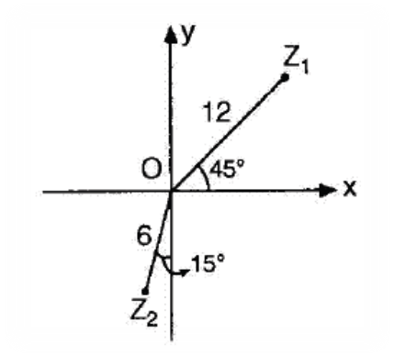
6) $2<\left|z-1+2i\right|≤3$ koşulunu sağlayan z=x+yi karmaşık sayılarının kümesini karmaşık düzlemde gösteriniz. | 8)$z=\frac{3\sqrt{3}}{2}-\frac{3}{2}i$ karmaşık sayısını kutupsal biçimde gösteriniz.
7)$\left|cis80°-2cis20°\right|$ifadesinin eşitini bulunuz. | 9)$z=\sqrt{2}-\sqrt{2}i olduğuna göre,z^{100} karmaşık$  sayısını bulunuz.
10)$z=\sqrt{3}-i$ sayısının orijin etrafında pozitif yönde 30 derece döndürülmesi ile elde edilen karmaşık sayı nedir?
NOT :1-Her sorunun doğru ve tam çözümü 10 puandır.
2-Sınav süresi 40 dakikadır (1 ders saati).

Başarılar Dilerim…
Matematik Öğretmeni

